วิธีการคัดลอกโครงการ

* เลือกรูป  > คัดลอกโครงการ

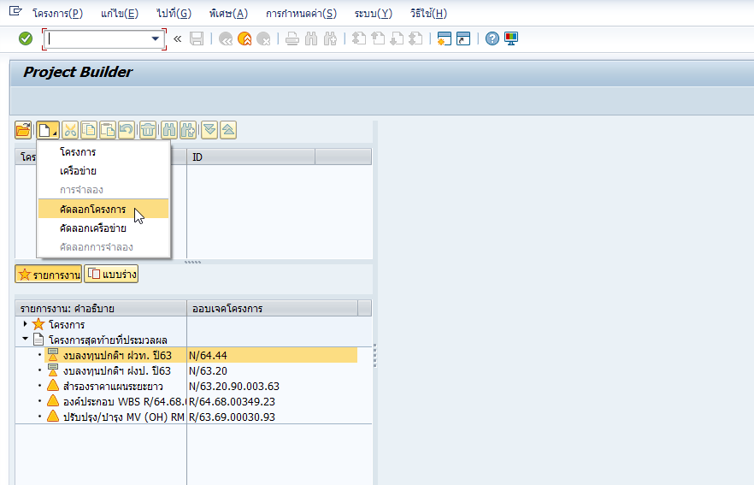

* ระบุ ข้อกำหนดโครงการใหม่ ,คำอธิบาย ,วันที่เริ่มต้น และข้อกำหนดโครงการที่เป็นแบบร่าง (ต้นแบบ)

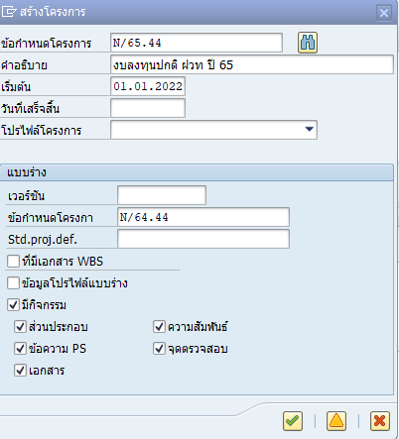

* กดปุ่ม 

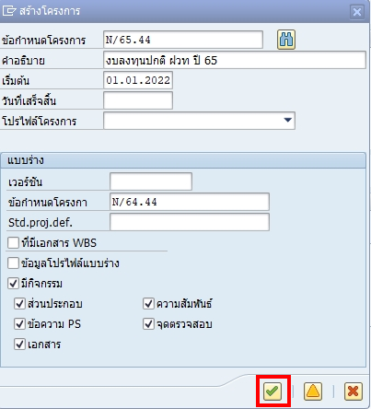

* กดปุ่ม 

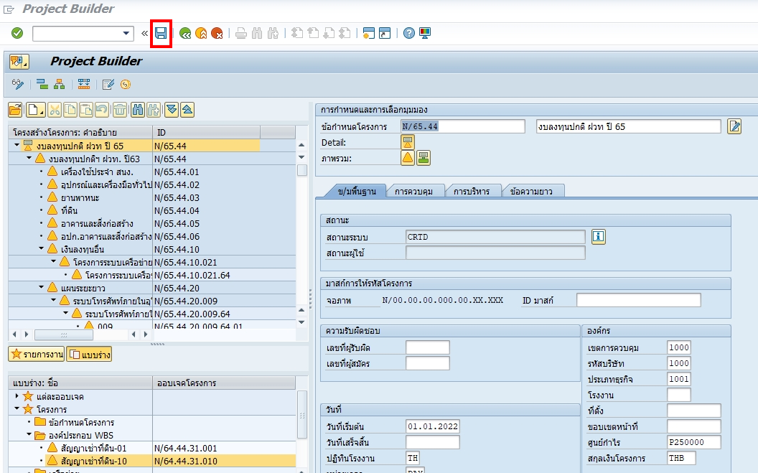

* กดปุ่ม 

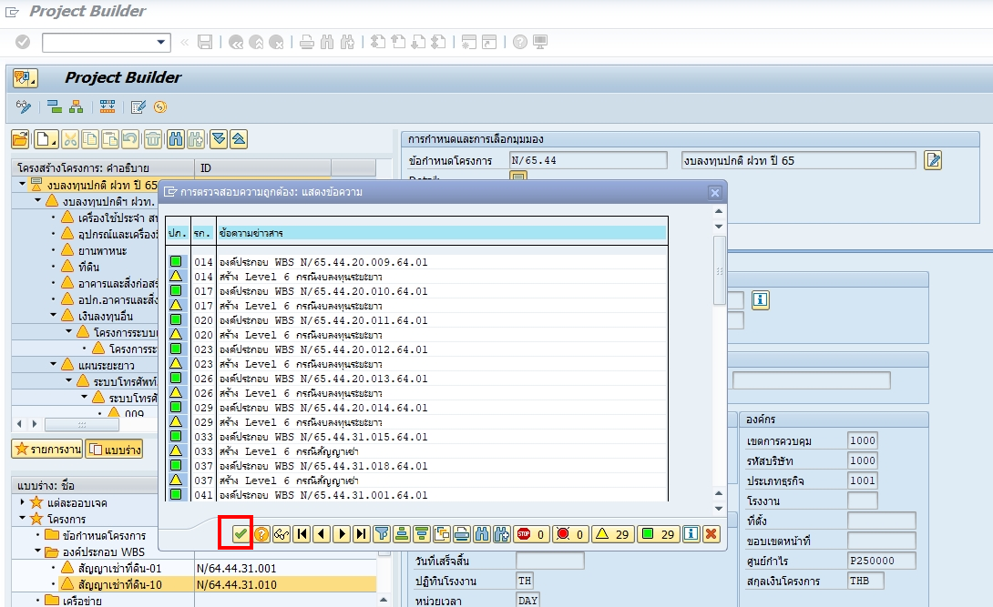

* กดปุ่ม 

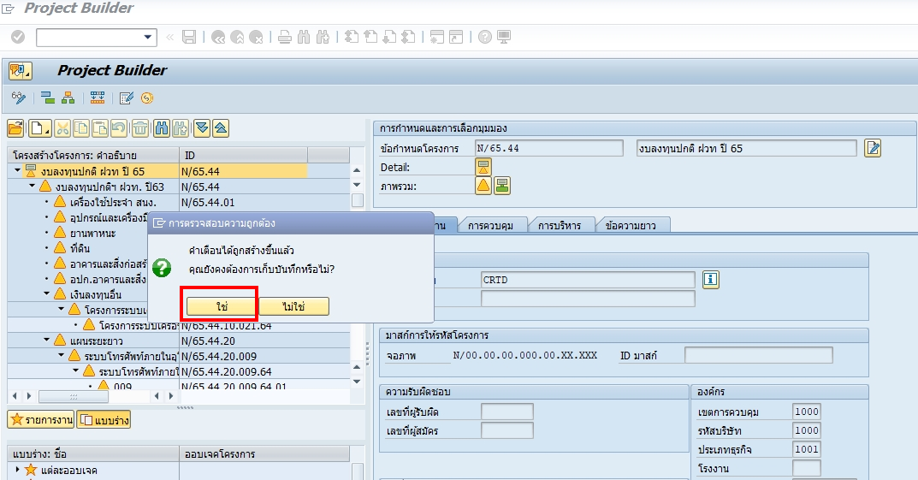

วิธีการคัดลอก WBS

* คลิกขวาที่ WBS ตัวต้นแบบที่ต้องการคัดลอก แล้วกดปุ่ม คัดลอก

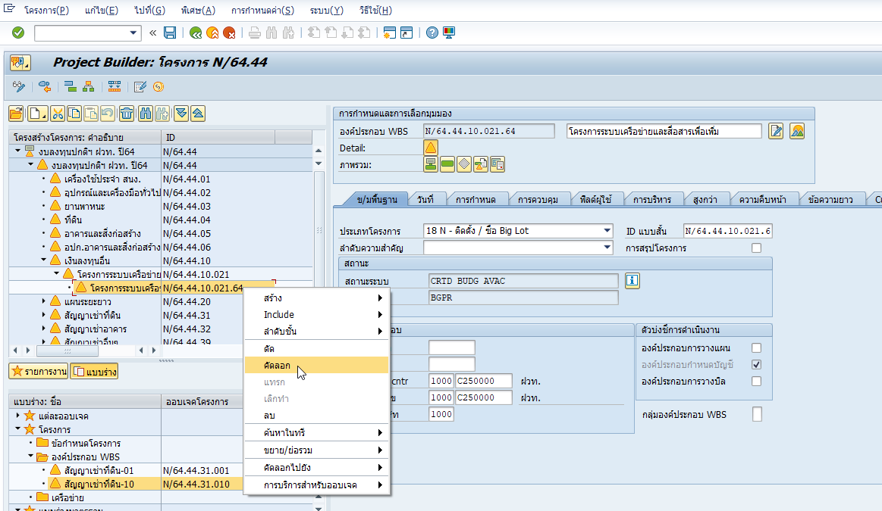

* คลิกขวาที่ WBS ระดับบนตัวที่ต้องการสร้าง แล้วกดแทรก

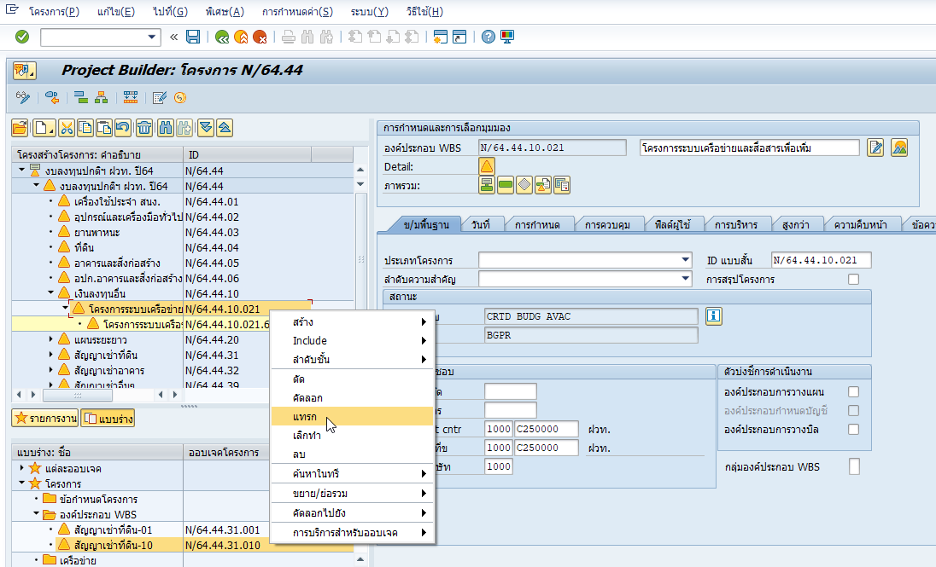

* ระบบจะสร้าง WBS โดยคัดลอกข้อมูลจาก WBS ตัวต้นแบบ

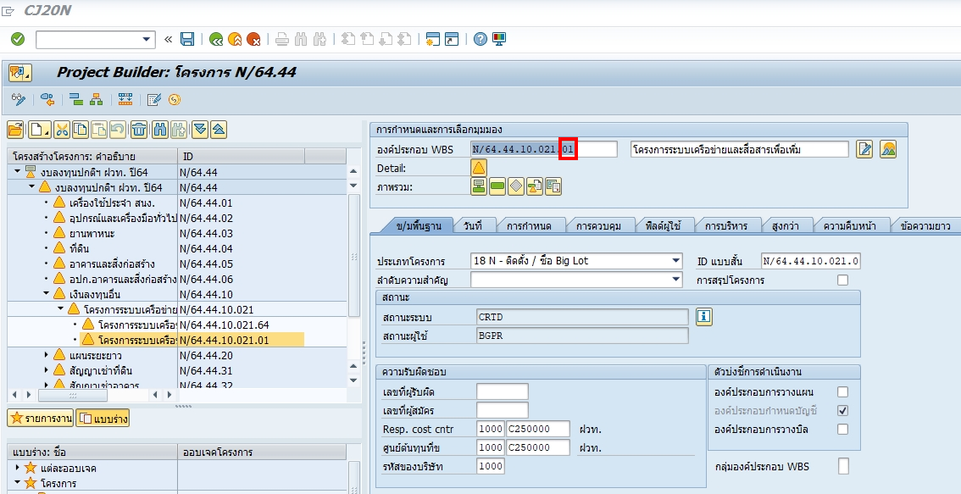

* กำหนดรหัสที่ต้องการ แล้วกดปุ่ม 

